Артикуляционная гимнастика
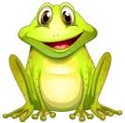 | Улыбка. Удерживание сомкнутых губ в улыбке.  Тянуть губы прямо к ушкам очень нравится лягушкам.
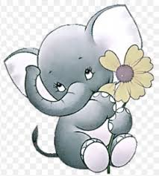 | Хоботок. Вытягивание губ вперёд трубочкой, как бы беззвучно произнося звук «у»  .  Подражаю я слону - губы хоботом тяну.  А теперь их отпускаю и на место возвращаю.
Улыбка, хоботок. Чередование положений губ: в улыбке - трубочкой. Упражнение выполняется ритмично, под счёт.

Свои губы прямо к ушкам растяну я, как лягушка.
А теперь слонёнок я, хоботок есть у меня.
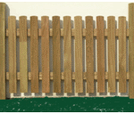 | Заборчик. Улыбнуться, с напряжением так, чтобы были видны передние верхние и нижние зубы. Удерживать губы в таком положении под счёт от 1 до 5-10.  Улыбнулись губки,  Показались зубки.
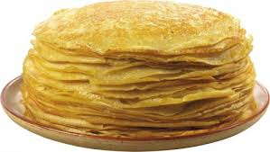 | Печём блинчики. Рот открыт, широкий расслабленный язык лежит на нижней губе. Верхней губой шлёпаем по языку: пя-пя-пя. Слегка прикусываем язык: та-та-та.  Я пеку, пеку, пеку  Деткам всем по блинчику.
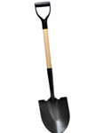 | Лопатка. Рот открыт, широкий расслабленный язык лежит на нижней губе.  Пусть язык наш отдыхает,  Пусть немножко подремает.
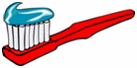 | Чистим зубки. Улыбнуться, открыть рот и кончиком языка с внутренней стороны "почистить" поочередно нижние и верхние зубы.  Рот откройте, улыбнитесь,  Свои зубки покажите,  Чистим верхние и нижние,  Ведь они у нас не лишние.
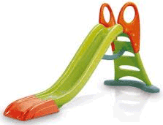 | Горка. Рот широко открыт, губы слегка в улыбке. Кончик языка упирается в нижние зубы, спинка языка выгнута дугой. Удерживать 5-10 сек. Затем верхние передние зубы с лёгким нажимом проводят по спинке языка от середины к кончику.  Спинка язычка сейчас станет горочкой у нас.  Ну-ка, горка, поднимись! Мы помчимся с горки вниз.
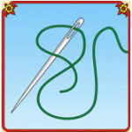 | Иголочка. Рот приоткрыт, губы растянуты в улыбке. Высунуть изо рта узкий, напряжённый язык. Удерживать 5-10 сек.  Язычок вперёд тяну, подойдёшь, и уколю.
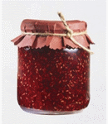  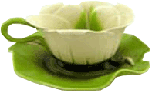 | Вкусное варенье. Слегка приоткрыть рот и широким передним краем языка облизать верхнюю губу. Следить, чтобы работал только язык, а нижняя челюсть не помогала.  Губка верхняя в варенье, ах какое объеденье!  Язычок вверх поднимаем и варенье убираем!  Чашечка. Рот открыт. Губы в улыбке. Язык высунут. Боковые края и кончик языка подняты, средняя часть спинки языка опущена, прогибается к низу. В таком положении язык удержать от 1 до 5-10.  Язычок наш поумнел.  Чашку сделать он сумел.  Можно чай туда налить.  И с конфетами попить.
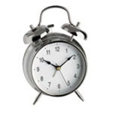 | Часики. Рот приоткрыт, губы растянуты в улыбке. Кончик языка поочерёдно касается то левого, то правого угла рта. Упражнение выполняется ритмично, под счёт. Подбородок не двигается!  Тик-так, тик-так, ходят часики вот так.
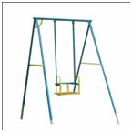 | Качели. Рот широко открыт, губы в улыбке. Ритмично меняем положение языка: 1) кончик языка за верхними резцами; 2) кончик языка за нижними резцами. Двигается только язык, а не подбородок!  На качелях я качаюсь вверх, вниз, вверх, вниз.  И всё выше поднимаюсь вверх, вниз, вверх, вниз.
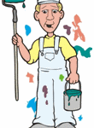 | Маляр. Кончиком языка гладить нёбо, начиная от верхних зубов.  Пригласили маляра, потолок белить пора.
Пароход. Прикусить кончик языка и длительно произносить звук «Ы» (как гудит пароход).
Отплывает пароход
Ы-Ы-Ы-Ы
Набирает он свой ход.
Ы-Ы-Ы-Ы
Он в гудок гудит, гудит
Ы-Ы-Ы-Ы
«Путь счастливый говорит»
Ы-Ы-Ы-Ы
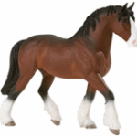 | Лошадка. Пощёлкать кончиком языка, присасывая его к нёбу.  Скок, лошадка! Скок, скок, скок!  Цок, копытце! Цок, цок, цок!
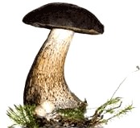 | Грибок. Рот открыт. Язык присосать к нёбу.  На тонкой ножке вырос гриб,  Он не мал и не велик.  Присосался язычок!  Несколько секунд – молчок!
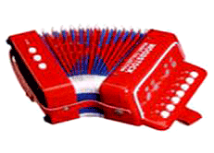 | Гармошка. Сделать «Грибок», рот открывать и закрывать, не отрывая язык.  На гармошке я играю, рот пошире открываю.  К нёбу язычок прижму, ниже челюсть отведу.
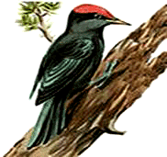 | Дятел. Постучать кончиком языка в нёбо.  Я на дереве сижу, червячка добыть хочу:  д-д-д!
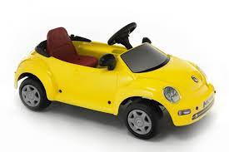 | Мотор.  Язычок у нас мотор, заводи его шофёр:  тр-р-р!

